项目设计报告

海外文物知识图谱构建

1. 项目背景

随着文化交流和全球化的推进，对于海外文物的数字化管理和研究需求日益增长。本项目旨在构建一个海外文物知识图谱构建子系统，通过网络爬虫技术从海外博物馆网站获取中国文物信息，并将其转化为三元组形式，最终存储到图数据库中，以支持文物的查询、分析和可视化展示。

1. 功能需求

该子系统主要包括以下功能：

* 数据爬取：从指定海外博物馆网站爬取中国文物信息，包括文物名称、图片、年代、介绍等信息。
* 数据建模：将爬取的数据转化为三元组形式，以实现知识图谱的构建。
* 数据补充：根据需要从其他来源获取数据，对现有数据进行补充，确保数据的完整性和准确性。
* 数据存储：将三元组数据保存到图数据库中，并可选择将全部数据保存到关系型数据库中。

3. 技术实现

为了实现上述功能，我们将采取以下技术实现方案：

* 网络爬虫：使用 Python 编程语言scrapy框架，编写网络爬虫程序，从指定的海外博物馆网站中爬取中国文物信息。
* 数据建模：将爬取的数据转化为三元组形式，以便存储到图数据库中。例如，三元组可以表示为（文物名称，年代，具体年份）。
* 数据补充：根据需要，从其他可靠来源（如百度百科）获取缺失的信息，并将其补充到现有数据中。
* 数据存储：选择合适的图数据库（Neo4j）来存储三元组数据，并可选择将全部数据保存到关系型数据库（如 MySQL），以便后续小组使用。

4. 部署与维护

部署该子系统需要考虑以下方面：

* 服务器环境：选择适当的服务器环境来运行爬虫程序和数据库，确保系统的稳定性和性能。
* 定期维护：定期检查爬虫程序的运行状态，及时处理异常情况；定期备份数据库，以防数据丢失。

5. 风险与挑战

在实现该子系统的过程中可能会遇到以下风险与挑战：

* 网站结构变化：海外博物馆网站的结构可能会发生变化，导致爬虫程序无法正常获取数据。
* 数据质量问题：从网站爬取的数据质量可能参差不齐，需要进行数据清洗和验证。
* 法律合规性：在爬取网站数据时，需要遵守相关的法律法规，以避免侵犯他人的权益。

6. 总结

海外文物知识图谱构建子系统的实施将为文物研究和数字化管理提供重要支持，促进文化遗产的传承和保护。我们将不断优化和完善该系统，以满足不同用户的需求和期待。

海外文物知识服务子系统

编写目的

本项⽬为海外⽂物知识服务⼦系统，书写此⽂档是为了确定⽤户对本系统的真正需求，确定⼀份完整、准确、清晰、具体的系统要求及设计⽅案，从⽽有效地帮助开发⼈员实现此系统的各个模块和各项功能，也让⽤户对此系统有更全⾯的了解。此⽂档包含了⽤户对系统的具体要求，系统的功能需求等；可作为⽤户需求的确定书和总体设计的依据，也是验证和维护系统的依据。

背景

海外中国⽂物信息数据库的建⽴，能够较为全⾯地掌握海外中国⽂物信息，结合国内⽂物信息，能够形成相对完整的我国历史⽂物信息，可较好的研究和反映中国历史；其次为未来⽂物追索、⽂物征集和⽂物研究保护提供有⼒的协助。

VUE:⽤于前端页⾯显⽰SpringBoot:⽤于后端连接数据库

SQL语⾔：⽤于数据库操纵的标准语言

参考资料

参考资料（1）查询：克利夫兰博物馆：搜索界⾯包括简单搜索和⾼级搜索（advancedsearch）https://www.clevelandart.org/art/collection/search（2）时间轴：时间轴⼯具：https://timeline.knightlab.com

任务概述

目标

编写Web端程序，使⽤知识图谱构建⼦系统获取的数据，实现数据浏览、查询、可视化等服务。

用户特点

最终⽤户为⼴⼤海外藏⽂物爱好者以及志愿者，均为普通电脑⽤户，由于本⽹站提供了图形化操作界⾯，使⽤起来⾮常⽅便，只要⽤户具备基本的上⽹知识，均可以使⽤。

总体设计

功能

1）数据浏览：⽀持多种形式展⽰的浏览功能。①提供基本的筛选、排序功能，可按照⽂物类型、⽂物年代等多种基础信息进⾏索引、筛选、排序⽅式浏览⽂物信息以⽅便⽤户的使⽤。②提供查看⽂物详情功能，显⽰⽂物的详细数据，如⽂本、图像等信息。

2）数据查询：⽀持⽂物的⽂物名称查询功能和⽂物年代查询功能。简单查询根据输入的关键字，如⽂物名称、⽂物年代等进⾏查询。

3）数据可视化显⽰：将构建的⽂物知识图谱可视化，以从不同⾓度等可视化效果，展⽰⽂物知识。可参考的可视化⽅案如下：①⽂物时间轴：按照时间轴的⽅式、展⽰各个时段的⽂物信息、时间等信息。

4）⽤户个⼈信息管理：⽤户可以注册登录该系统，设置⽤户名、密码、性别等个⼈信息。

系统操作流图

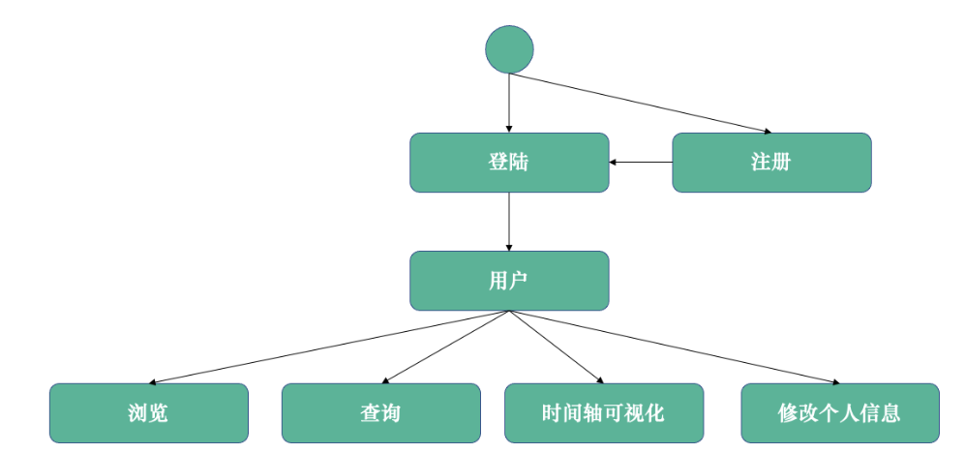

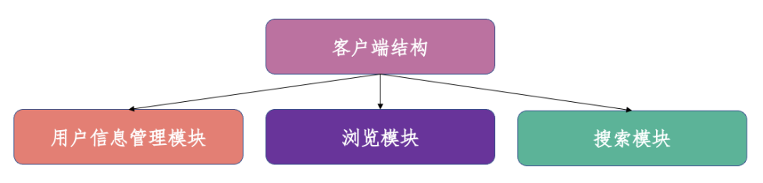

接口设计

用户接口

采⽤图形⽤户界⾯：

注册界⾯：输⼊⽤户信息，按确定提交内容。

查询界⾯：输⼊⽂物年代或⽂物名称，按搜索得到查询信息，包括⽂物的详情。4.2外部接口服务器端采⽤vue和springboot来编写程序，通过axois驱动来访问数据库MySQL。4.3内部接口客户端界⾯获取⽤户的各项输⼊，根据不同的操作请求进⼊相应的操作模块，每个操作模块获取⽤户的输⼊数据，作为发送给服务端的数据消息加上通讯协议头发送到服务端。服务端接受到数据后，利⽤协议头解析判断将数据分配给相应的模块进⾏处理，并将处理结果发送回客户端。各个服务端处理模块通过axois和数据库进⾏交互。

运行设计

注册

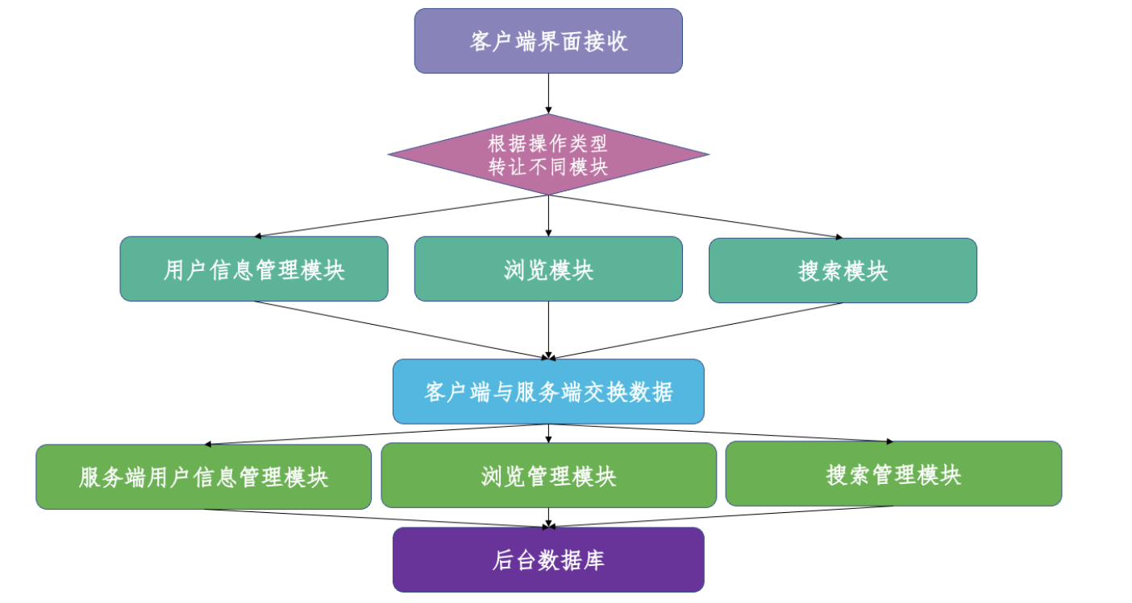

浏览

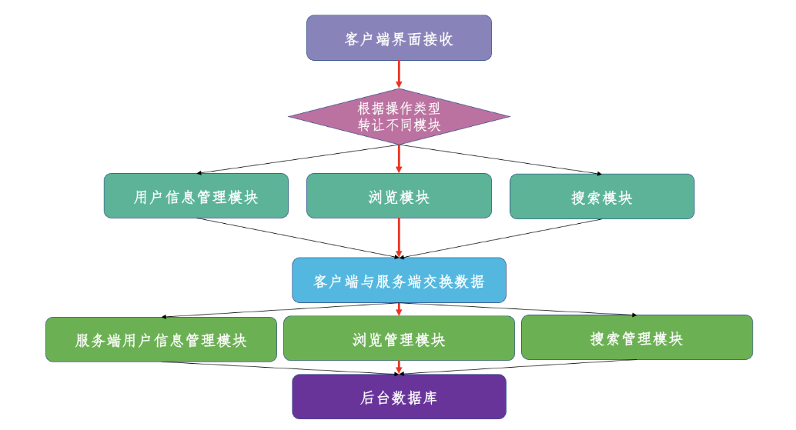

搜索

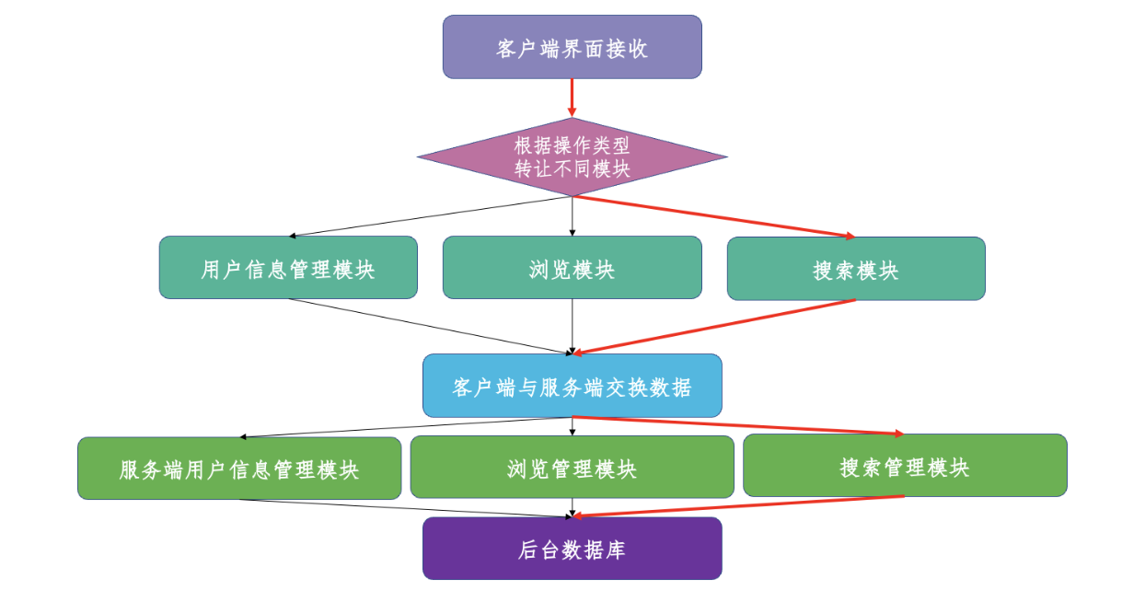

⽤户修改个⼈信息

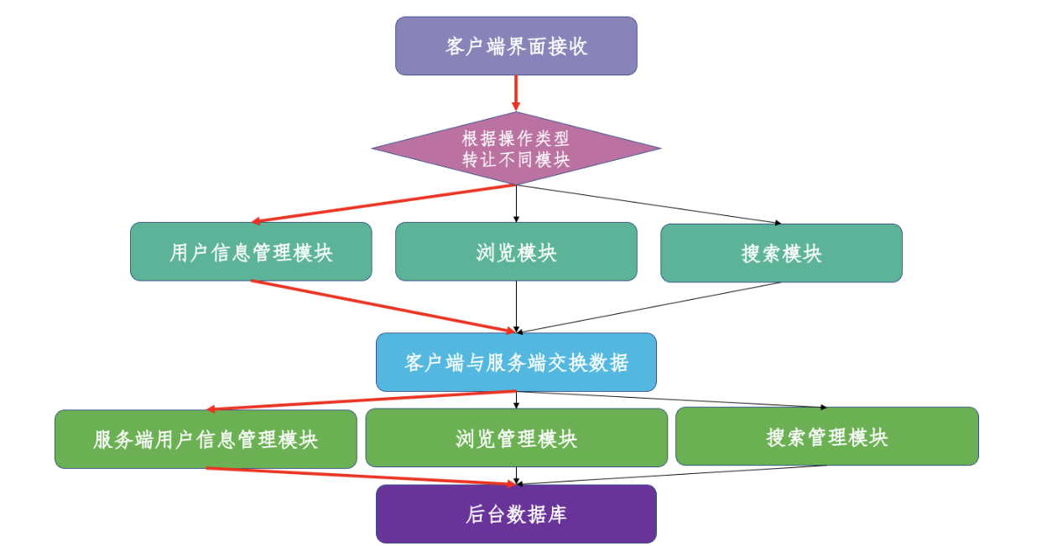

运行控制

注册以及登录

注册时⽤户会提供⽤户名、密码。⽤户的所有个⼈信息存于⽹站数据库中，以⽤于登陆，查询等。⽤户名任意。注册时需设定任意密码，⽤户⾃⾏设置。

修改客户注册信息和忘记密码

⽤户注册成功后，可以修改信息。如果⽤户密码遗失，⽆法进⾏登陆操作，可以重新注册账号。

搜索和查询⽂物

搜索和查询⽂物详情在⽤户登陆状态或者游客状态均有此权限进⾏操作。

搜索⽂物时，可以根据关键字搜索，也可以根据⽂物的年限搜索。

运行时间

PC端访问使⽤浏览器，网页代码不占⽤客户端时间，客户端和服务端通信占用网络传输时间，服务端对数据库操作占⽤服务器CPU时间。其中⽹络传输时间主要由⽹络传输速度决定，在⽹速较⾼的环境下不是主要考虑因素。服务器对数据库的操作时间取决于服务器性能及同时访问量的多少以及所使⽤的数据库功能在大规模访问量之下，该时间可能会成为系统性能的瓶颈客户。

海外文物问答子系统

1. 导言

1.1 编写目的

本文档旨在说明海外文物问答子系统的功能需求和非功能需求，以提供指导和理解。

1.2 背景

随着人工智能技术的发展，结合 OpenAI 的 ChatGPT 模型，本项目旨在创建一个能够提供动态、互动式问答体验的博物馆知识问答子系统，以提升访客的参与感和教育价值。

2. 系统概述

2.1 系统应用背景分析

本子系统利用 ChatGPT 模型和知识图谱技术构建，旨在为博物馆访客设计一个专门的问答系统，提供丰富的、可查询的关系网络以及流畅的对话式查询体验。

2.2 系统要达到的目标

* 信息准确性和丰富性。
* 用户体验优秀。
* 响应效率高。

3. 运行环境

本系统基于 Django 4.1.7 版本开发，要求 Python 版本≥3.8.0。

4. 角色定义

4.1 使用者

与系统进行对话的访客。

4.2 管理者

负责系统管理和维护的人员。

5. 相关用例

用例：用户与系统进行对话

主要参与者：用户

情景目标：获取相关文物的信息

前提条件：需要联网

启动：用户启动对话框

场景：

用户进入系统。

选择知识问答功能。

进入详细界面。

启用对话框提问。

系统基于知识库或 ChatGPT 提供答案。

异常：

问题包含不合法消息。

服务器无响应。

使用频率：每天多次

使用方式：app端/网页端

次要参与者：系统后台

次要参与者参与方式：对问题进行回复

6. 性能需求

6.1 响应时间需求

系统应在5秒内响应用户请求。

6.2 可靠性需求

系统应该7*24小时都能提供服务，允许多人同时进行问答。

6.3 系统安全性需求

系统要有严格的权限管理，防止用户的非法操作对系统造成破坏或者获取相关数据信息。

掌上博物馆

1. 引言

1.1 目的

本设计报告旨在介绍我们团队设计的掌上博物馆项目。掌上博物馆是个基于移动互联网平台的数字化博物馆，旨在为用户提供一个便捷、丰富、互动的博物馆体验。本报告将提供关于该项目的详细信息，包括项目的背景、目的、目标、功能和实现细节等。同时，我们将阐述该项目在数字化博物馆领域的重要性和创新性，并对整个项目进行评估和总结。在本报告中，我们将首先介绍数字化博物馆的背景和相关工作，然后详细阐述掌上博物馆的设计目标、范围、功能和实现细节。接着，我们将对掌上博物馆的用户体验、系统性能、贡献等方面进行评估和总结， 并提出一些未来的展望和改进方向。

1.2 背景

当前，随着移动互联网和数字技术的飞速发展，数字化博物馆已成为文化遗产保护和文化交流的重要手段。掌上博物馆是一种全新的数字化博物馆形式，它突破了传统博物馆的空间限制和时间限制，为用户提供了一个可以随时随地参观博物馆的体验。同时，掌上博物馆还可以通过互动和游戏等方式，增强用户的 学习和参与体验，提高用户对文化遗产的认识和关注度。

2. 任务概述

提供优质的展览内容：掌上博物馆应该提供多样化、精品化的展览内容，包括但不限于文物、艺术品、自然历史、科学技术等领域，让用户在移动设备上也能够享受到博物馆的优质展览。 提供互动体验：掌上博物馆应该结合移动设备的特点，为用户提供互动性更强的体验，例如帮助用户实现文物浏览、用户交互、以图搜图、个人信息管理、个人动态等一系列功能。 便捷易用：掌上博物馆应该具有简单易懂的用户界面和易于操作的功能，让用户能够快速、便捷地找到感兴趣的展品，并且在不同的设备上都能够流畅地运行。 方便管理：掌上博物馆的后台系统应该方便系统管理员的维护管理，实现管理员对用户信息的增删查改、 用户权限的管理，信息审核、数据管理以及备份等系列功能。 贴近用户需求：掌上博物馆应该了解用户的需求和兴趣，不断更新和优化展览内容，提高用户体验。同 时，也应该为用户提供反馈渠道，接受用户的建议和意见，以进步提升服务质量。

3. 总体设计

3.1 功能

掌上博物馆 APP 旨在能让用户在手机移动端就可以对文物进行观看、点赞、评论等功能，方便用户的使用。具体需求说明如下：

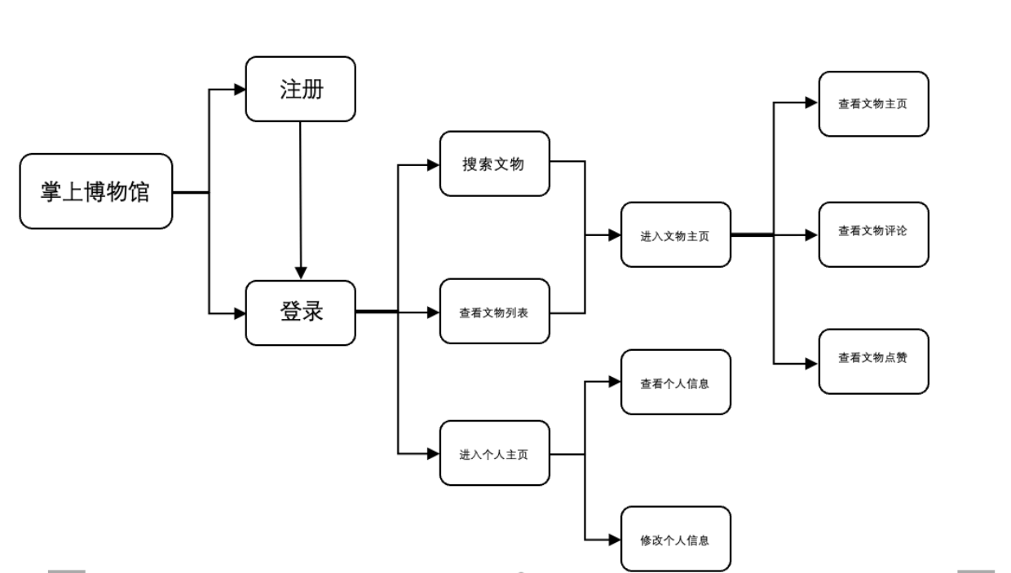

（1）注册：用户可以通过 APP 登录页面下方的注册按钮进入注册界面，输入账号和密码并点击注册完成注册。

（2）登录：用户可在登录页面输入账号（手机号），密码，完成登录，进入文物浏览界面。

（3）修改个人信息：用户在用户主页可进入个人信息界面，点击编辑个人资料即可修改个人信息。

（4）搜索：用户可在搜索框内输入文物关键字来搜寻相应文物信息。搜索框可以进行搜索提示。

（5）点赞、评论：用户在进⼊文物具体信息界面后，若想要进行点赞，可直接点击点赞按钮，若想评论，可直接在评论区内相应发言框进行评论，点赞与评论都是公开可见。

（6）查询文物信息：在文物列表点击文物即可进入文物主页，并显示文物信息

3.2 运行环境

系统硬件要求：安卓6.0以上

3.3 系统操作流图

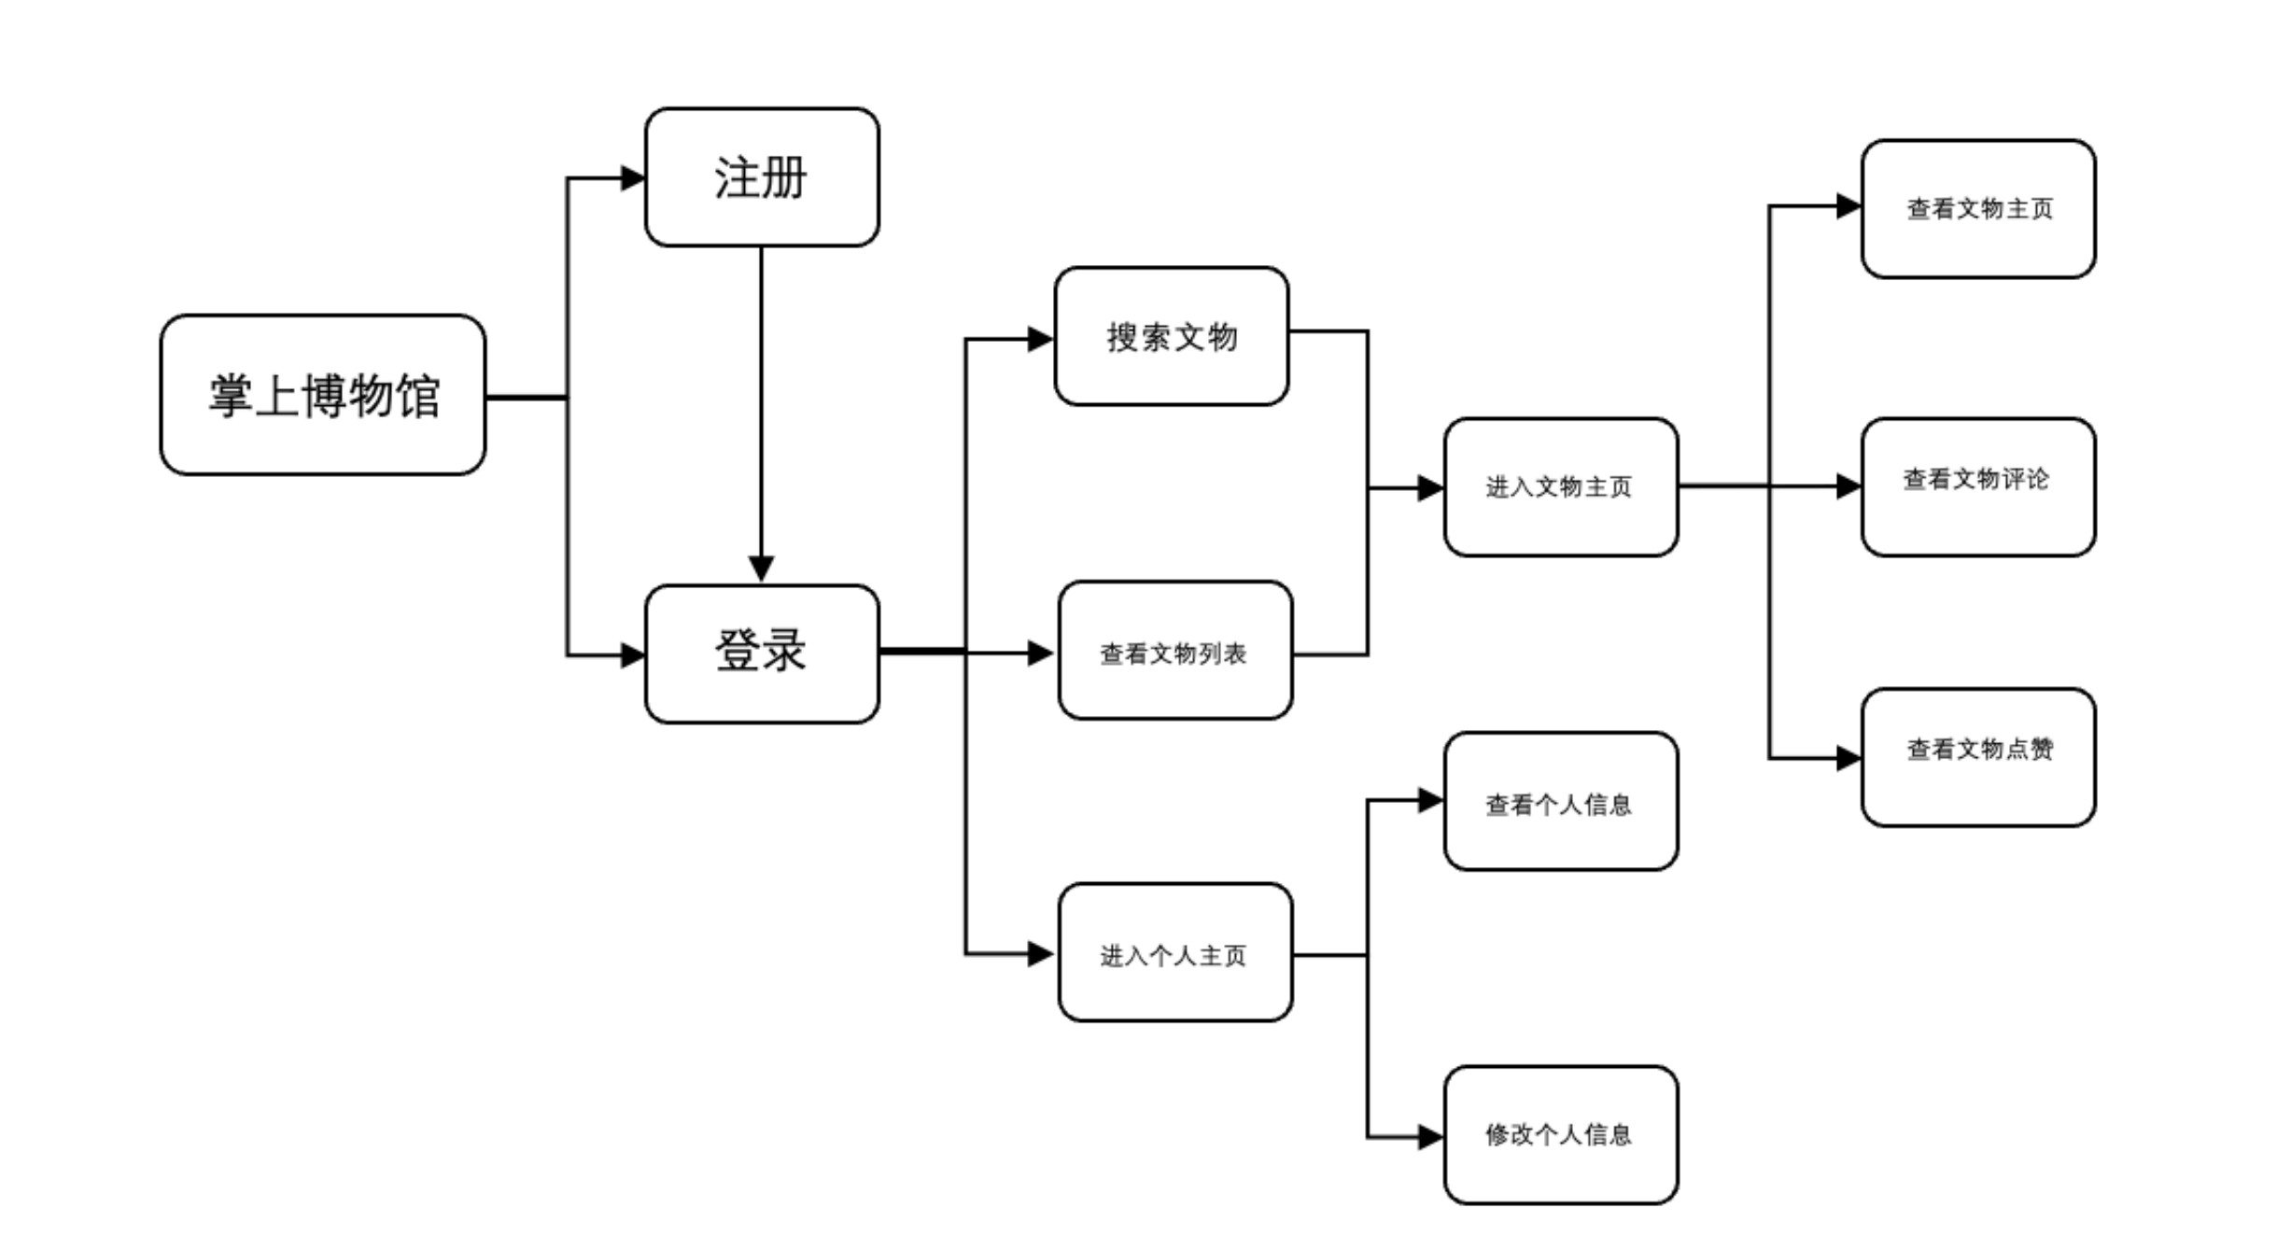

4. 接口设计

4.1 用户接口

1. 注册界面：输入合法账号密码，点击注册即可注册成功

2. 登陆界面：输入账号密码

3. 查询界面：输入关键字获得文物查询信息，点击查看文物详细信息

4. 点赞、评论界面：点赞按钮及评论区发言

4.2内部接口

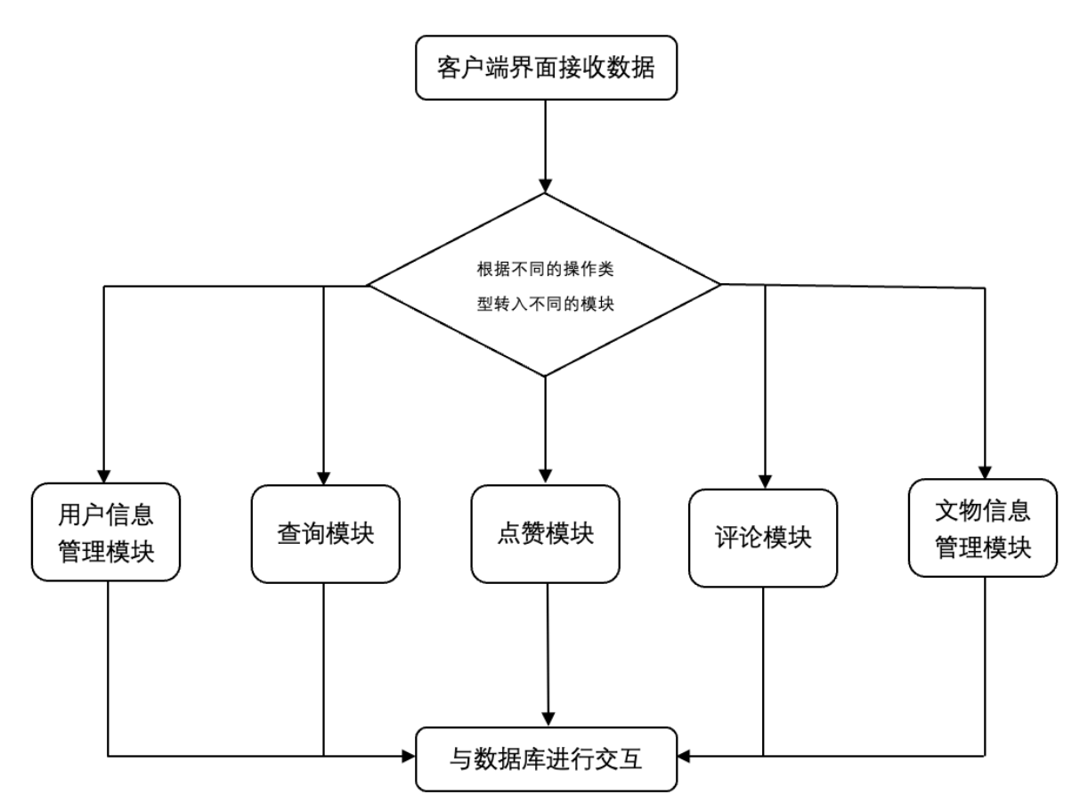

5. 运行设计

5.1 注册

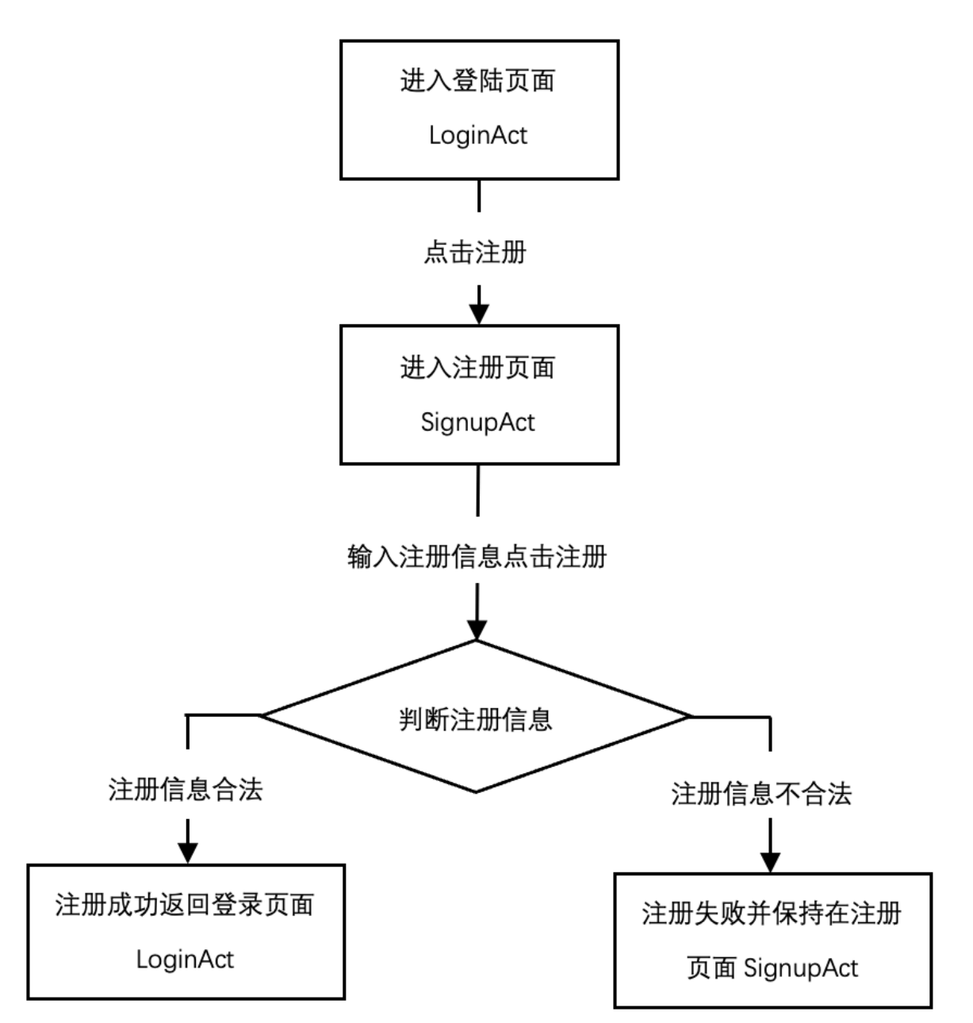

5.2 登陆

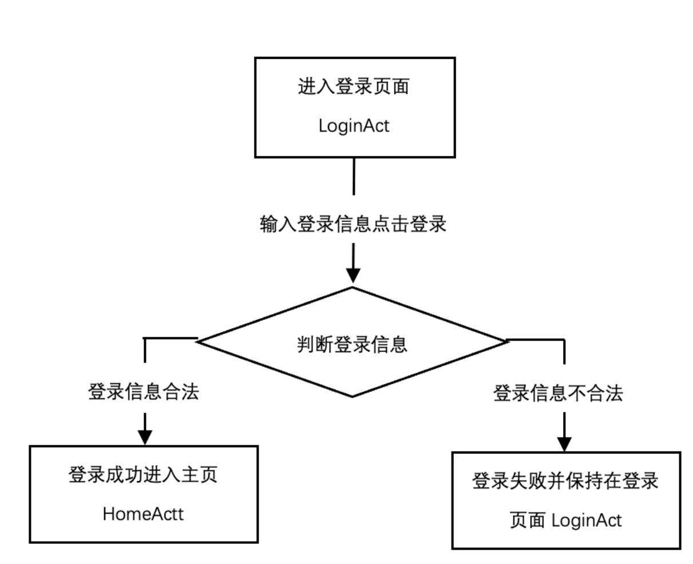

5.3 搜索

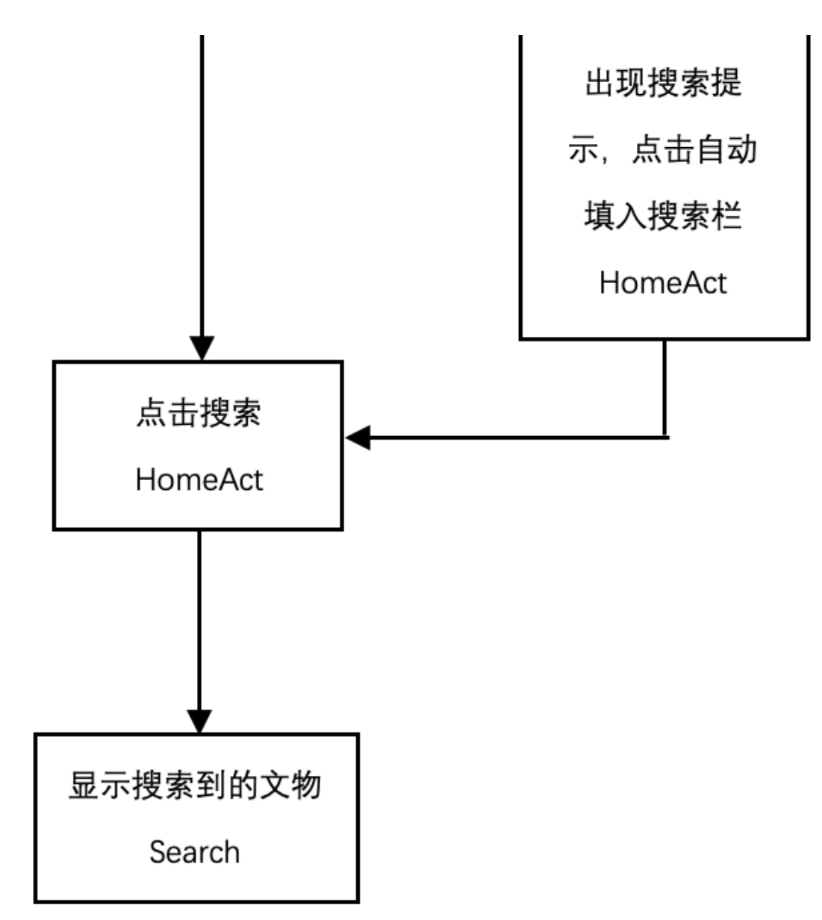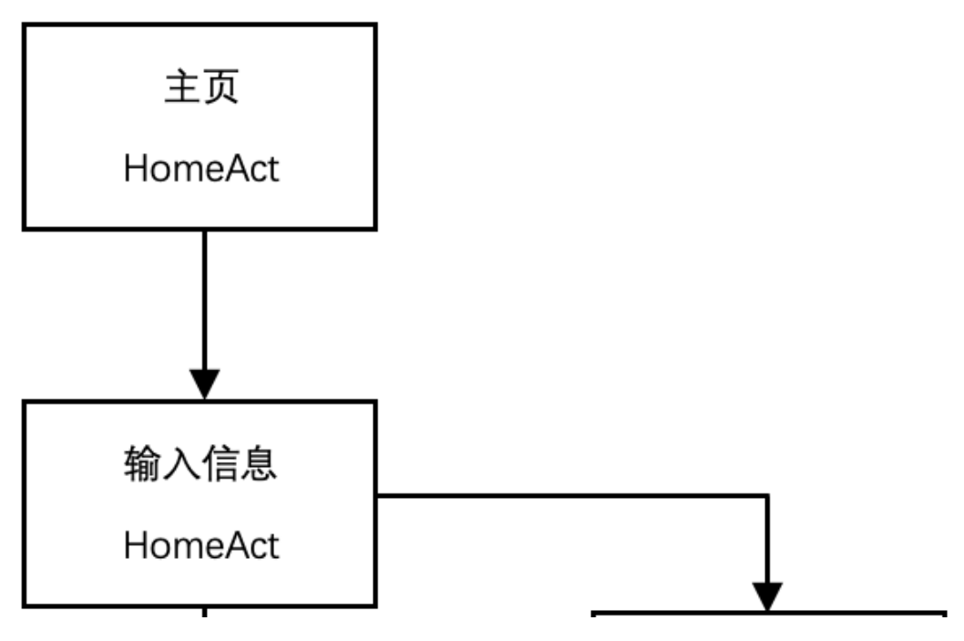

5.4 用户修改个人信息

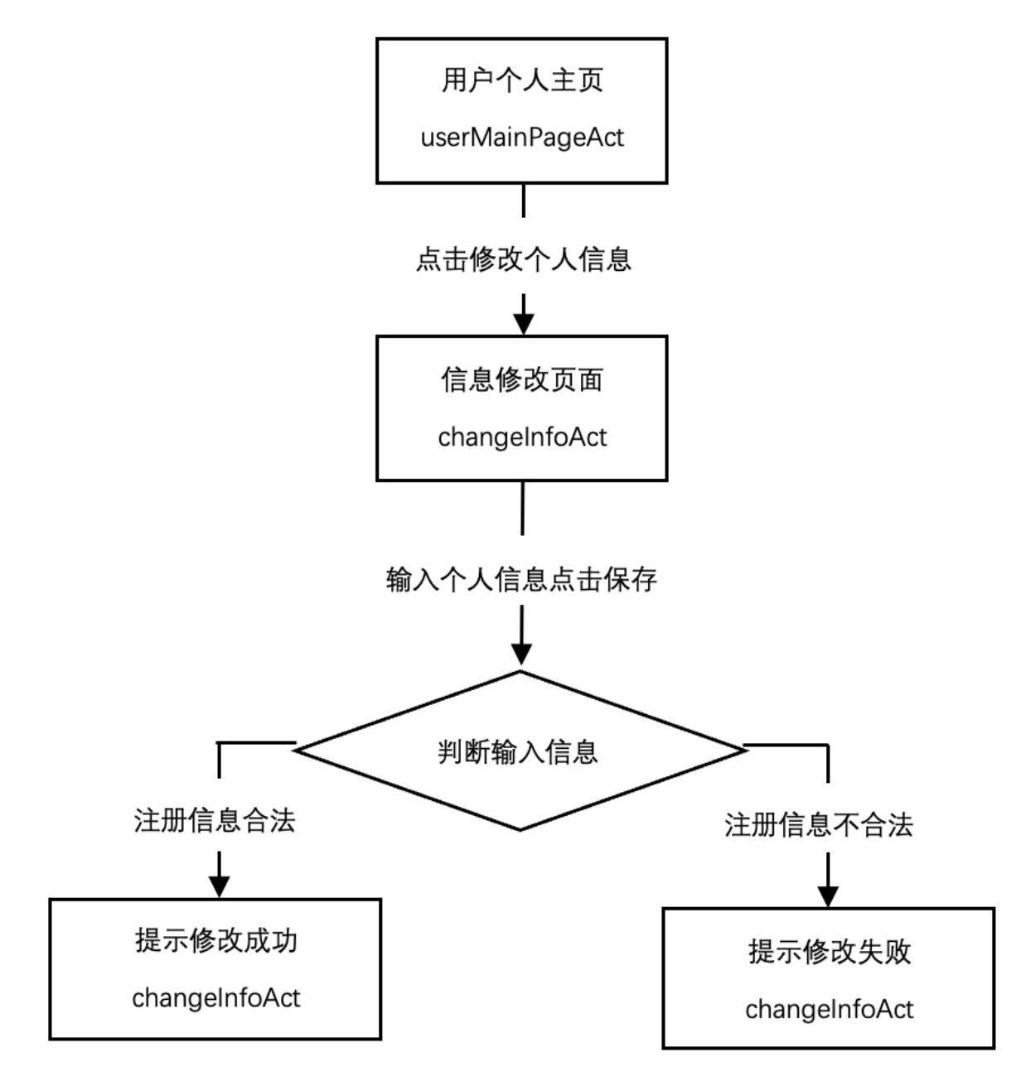

5.5 点赞

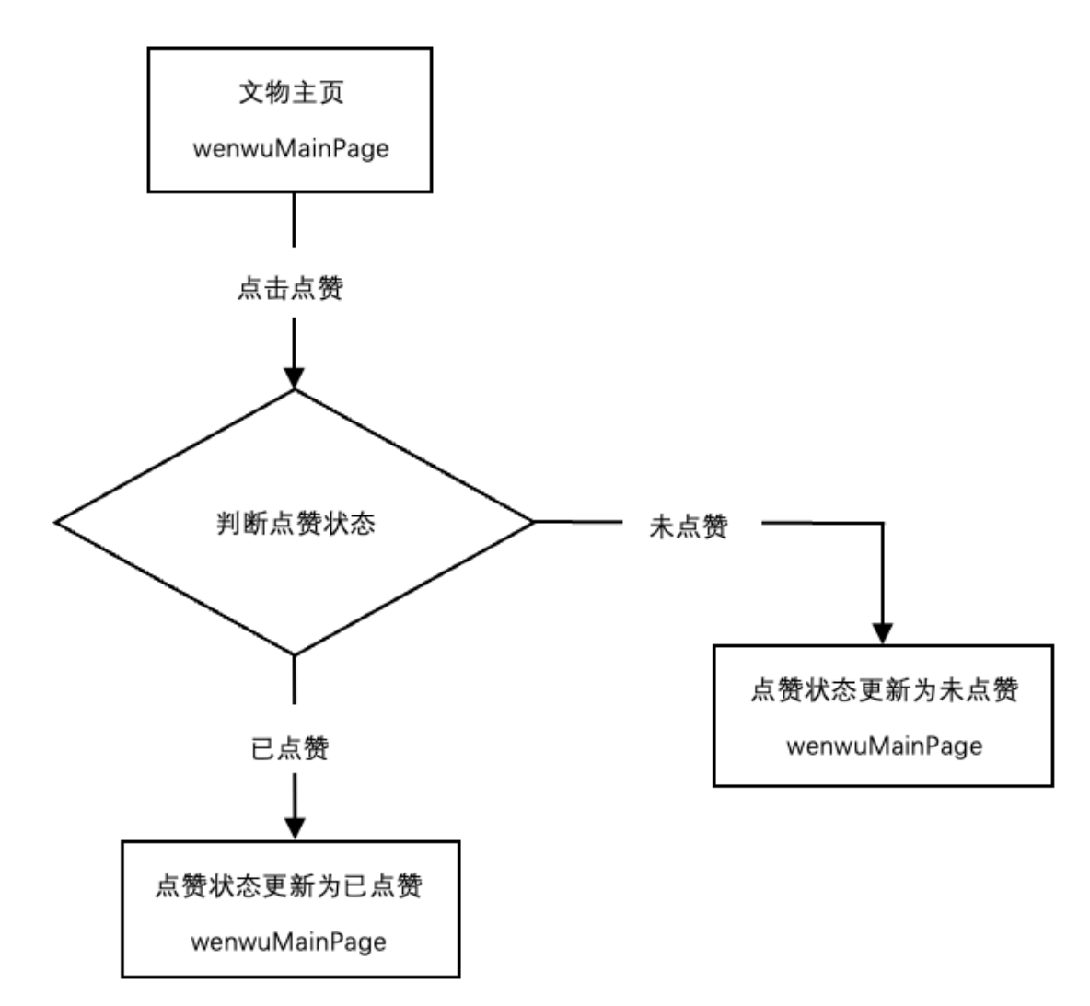

5.6 评论

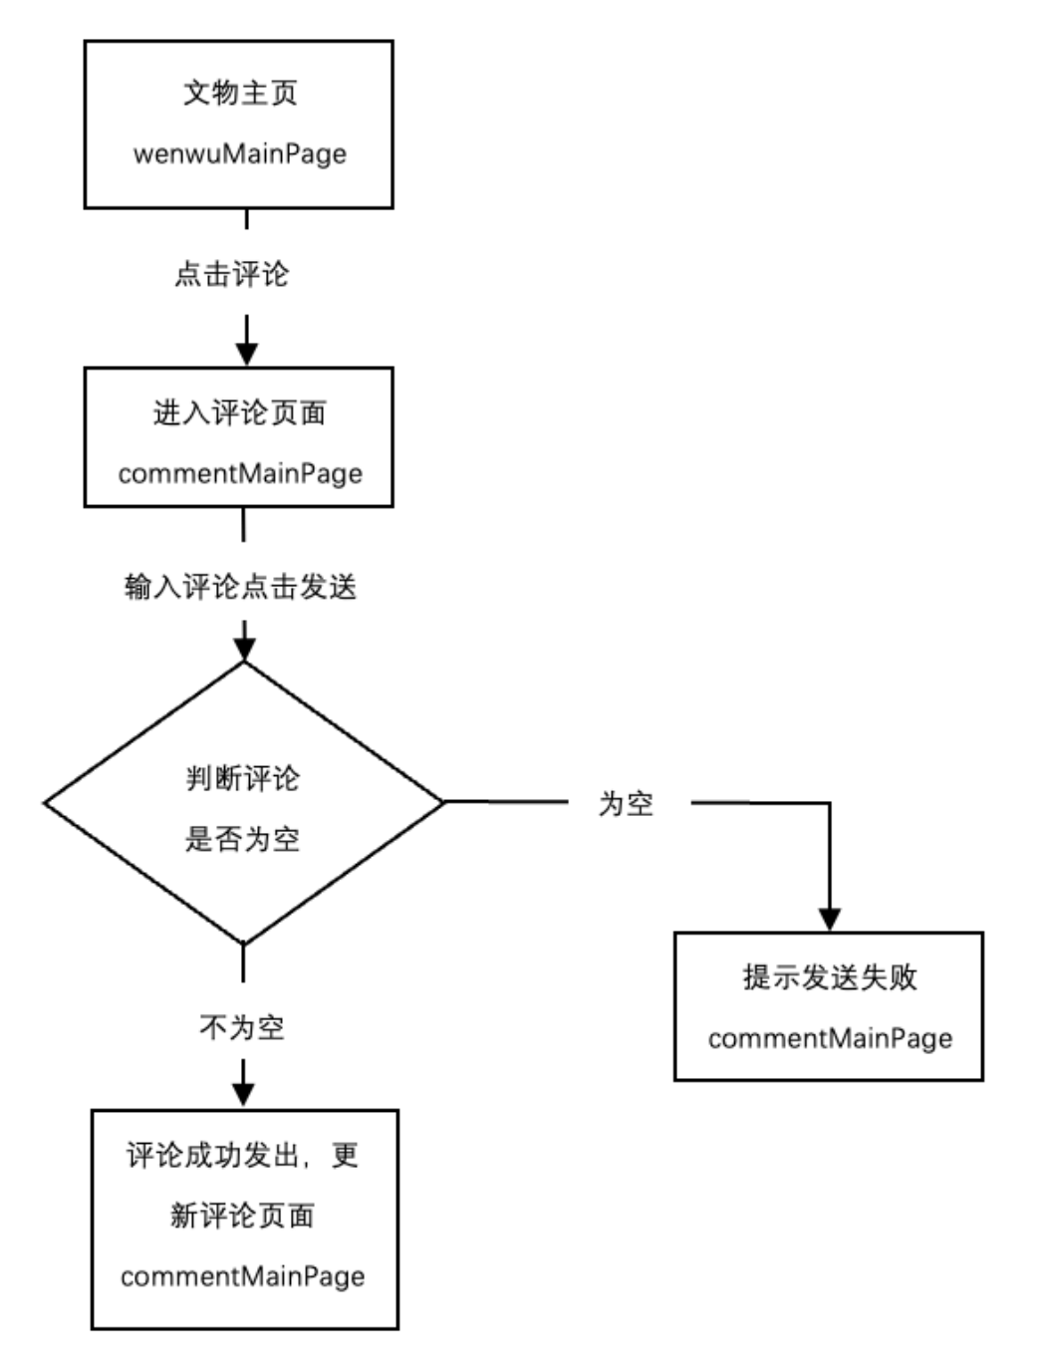

后台管理子系统

1. 系统设计目的

对数据库进行管理和维护，保证数据的安全及实现对数据的基本操作 将后台数据库、管理流程可视化，方便审核功能的实现 服务器的管理、维护。保证应用的正常使用

2. 系统设计概述

前端：Vue + AntDesign

后端：Springboot

数据库： mysql

缓存中间件：redis

3. 系统功能

用户管理

用户信息查看

用户信息修改

用户信息新增

用户信息删除

用户权限配置

评论管理

评论查看

评论删除

评论审核

博物馆信息管理

博物馆信息查看

博物馆信息新增

博物馆信息修改

博物馆信息删除

上传内容审核

上传内容审核状态修改

日志数据管理

数据日志查看

登录日志查看

操作日志查看

数据备份

数据库备份

数据库恢复